信号与系统（实验二）

（2023级）



学 院： 电气与自动化工程学院
专 业： 自动化
姓 名： 赵学文
学 号： 21230933
指导教师：
南京师范大学教务处 制

实验报告二：周期信号的分解和合成
一、实验目的
1. 进一步直观了解周期信号的傅里叶级数。
2. 观测信号的幅值失真和相位失真，掌握信号失真的原因。
3. 通过分析实验中可能出现的误差，提高分析解决问题的能力。
二、实验原理
任何满足狄利克雷条件的周期信号 $f\left(t\right)$ 都可以展开为一个傅里叶级数。如公式所示，周期信号的傅里叶级数（三角形式）表示为：
$$\begin{aligned}&f(t)=a_{0}+\sum_{n=1}^{∞}{ }[a_{n}cos(nω_{1}t)+b_{n}sin(nω_{1}t)] \\ &=c_{0}+\sum_{n=1}^{∞}{ }c_{n}cos(nω_{1}t+φ_{n}) \\ &=d_{0}+\sum_{n=1}^{∞}{ }d_{n}sin(nω_{1}t+θ_{n})\end{aligned}$$
傅里叶级数中的各项具有明确的物理意义：
- 直流分量: $a_{0}$ (或 $c_{0}$) 项是信号在一个周期内的平均值。
- 基波: 当 $n=1$ 时，得到频率为 $ω_{1}$ 的分量，称为基波。它是构成周期信号的最基本频率成分。
- 谐波: 当 $n>1$ 时，得到频率为 $nω_{1}$ 的分量，称为高次谐波。这些谐波的频率是基波频率的整数倍。
本实验的核心目的在于通过物理方法验证傅里叶级数的分解与合成原理。
- 信号分解（频谱分析）: 实验中，我们可以利用窄带带通滤波器对一个已知的周期信号（如方波或三角波）进行频谱分析。通过调节滤波器的中心频率，使其分别等于基波频率 $ω_{1}$ 和各次谐波频率 $nω_{1}$，便可以逐一分离出基波和各次谐波分量，并测量它们的幅度。
- 信号合成: 反之，我们可以使用信号发生器产生与基波和若干低次谐波频率、幅度相对应的正弦波，然后通过加法器将它们叠加。实验结果会表明，随着叠加谐波数量的增加，合成后的波形将越来越接近原始的周期信号，从而验证傅里叶合成的原理。
三、实验内容
1. 信号分解
1.1信号生成：生成频率为100Hz的余弦信号，并进行全波整流。（在该实验中，标定振幅为10）
1.2滤波器设计：
（1）使用带通滤波器分解信号，观测各次谐波信号的波形。
（2）滤波器设计使用 filter_b 函数：
1.3.Simulink模型设计：
（1）连接输出信号，将五个信号汇集到一个sum输出器上，scope波形输出；
（2）仿真参数：Stop time = 0.1, Max step size = 0.0001。
2. 信号合成
2.1使用 Sum 模块将4个谐波信号相加。
2.2观测合成信号的波形。
四、实验结果
1. 平台搭建
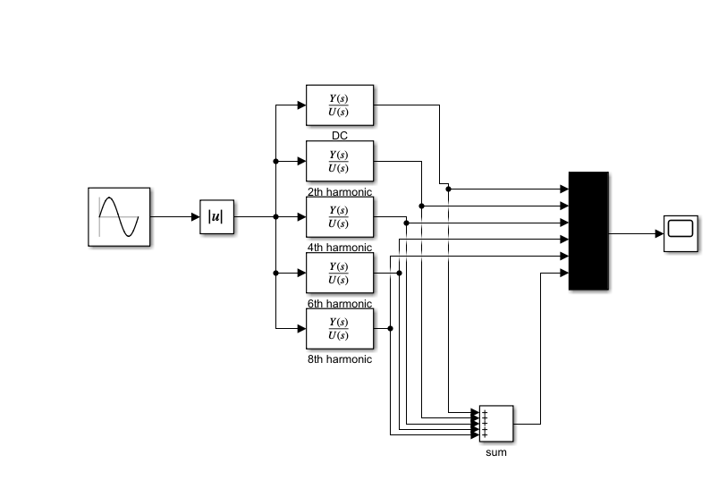
图1 平台搭建
2. 信号分解结果
2.1 各次谐波
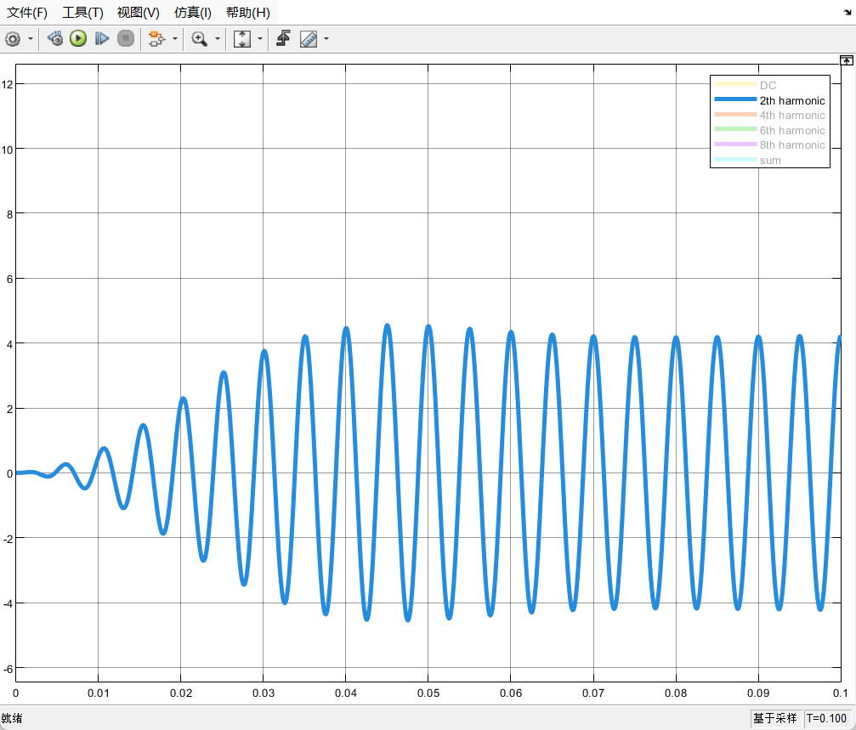 | 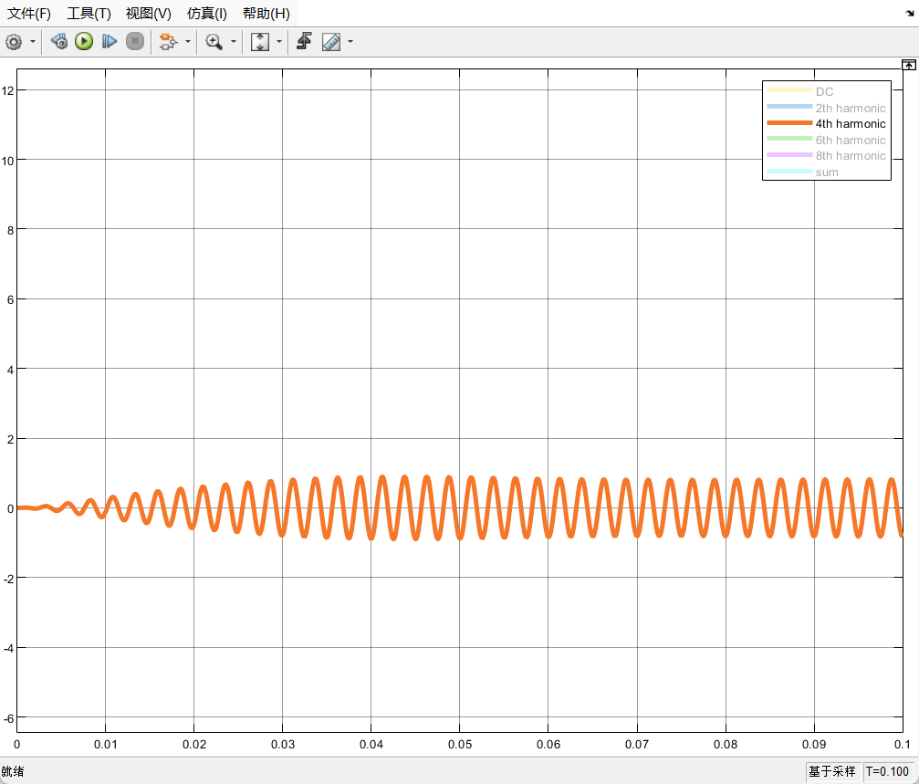
（a）二次谐波 | （b）四次谐波
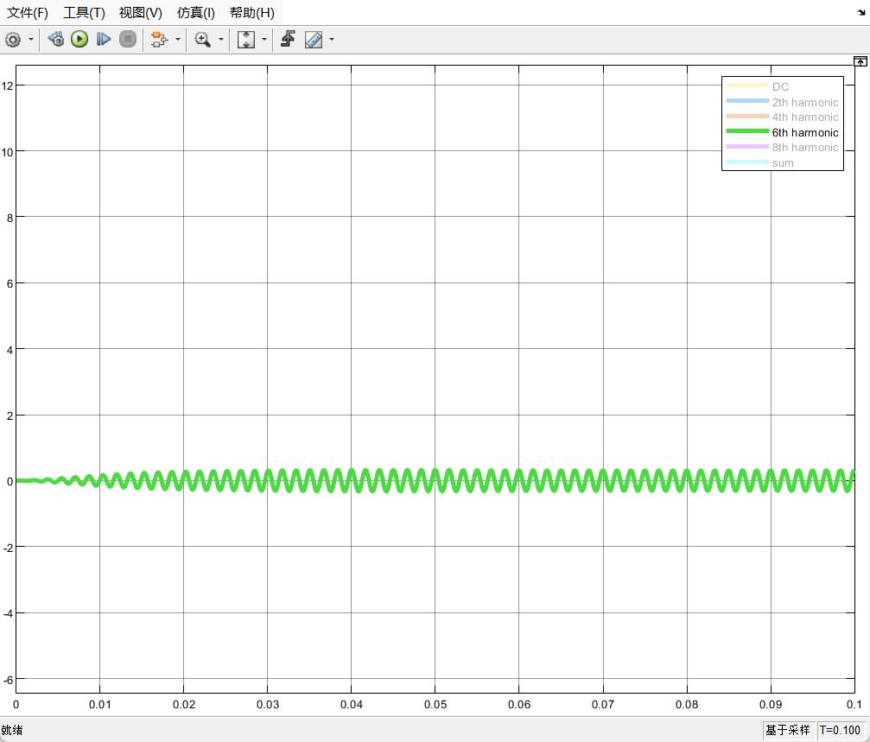 | 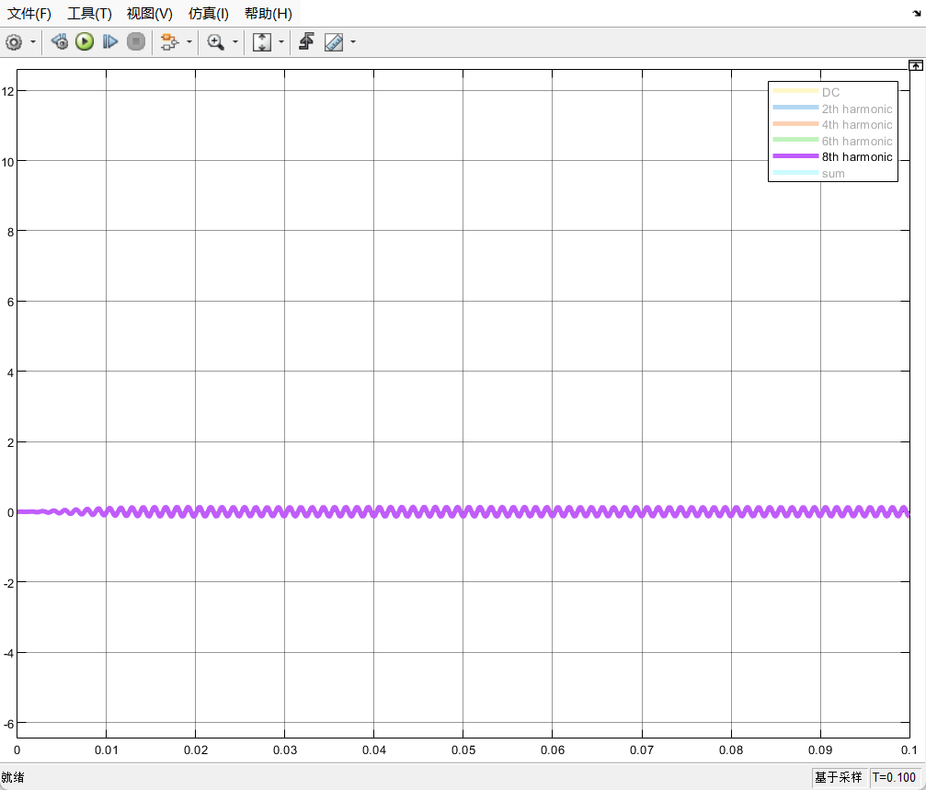
（c）六次谐波 | （d）八次谐波
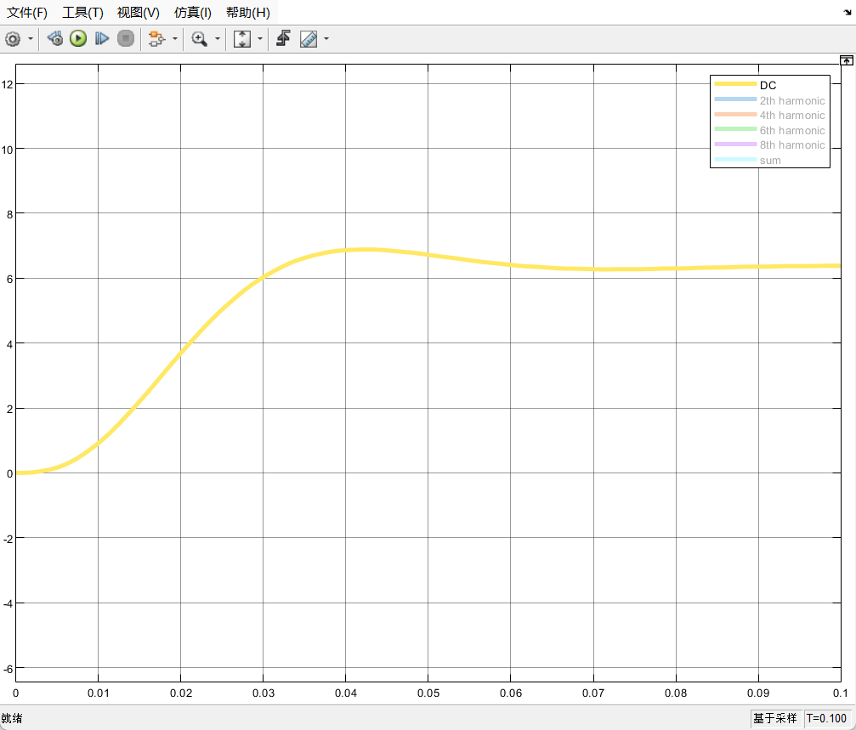 | 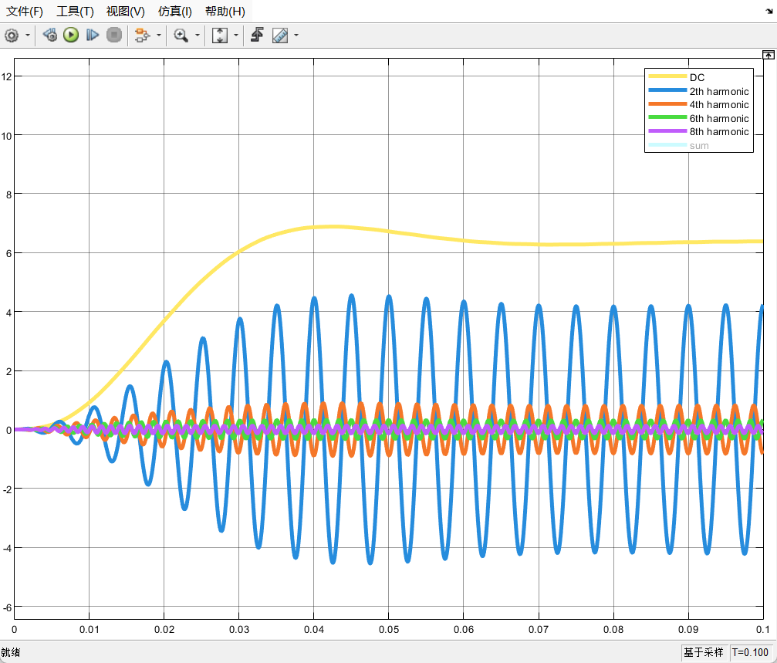
（e）直流分量 | （f）信号总览
图3信号分解结果
3. 信号合成结果
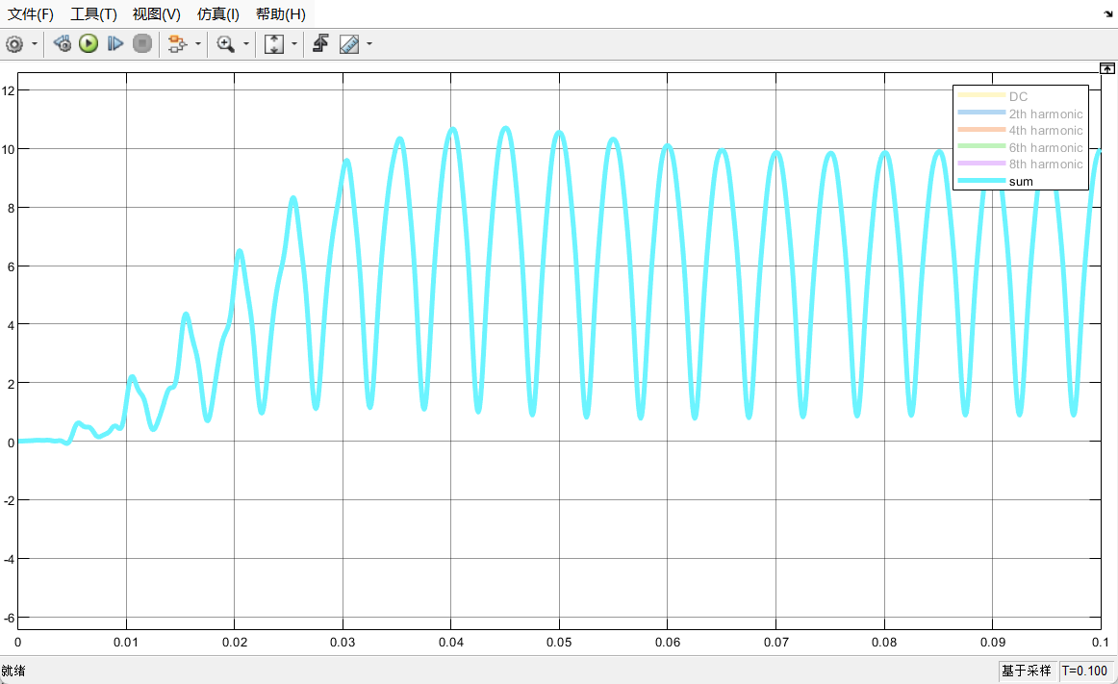
图4 信号合成结果
五、实验误差分析
- 概述
本实验通过Simulink对全波整流信号进行了分解与重构。仿真结果在宏观上与傅里叶级数理论高度吻合，但也展现了理论模型与实际工程仿真之间的差异。这些差异并非模型错误，而是由仿真方法、滤波器物理特性和理论近似共同导致的，主要可分为瞬态误差与稳态误差两大类。本章将对这些误差进行量化呈现与成因剖析。
- 量化误差分析
为精确评估误差，我们对仿真得到的各信号分量进行数据统计，并与理论值进行对比。分析核心聚焦于信号振幅，结果汇总如下：

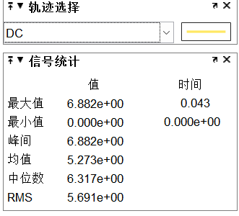 | 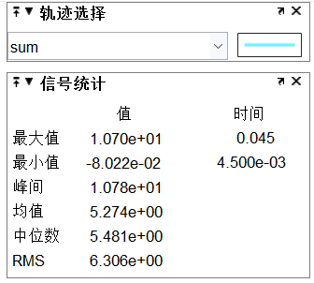
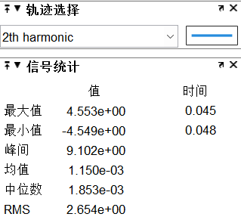 | 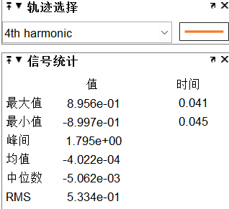
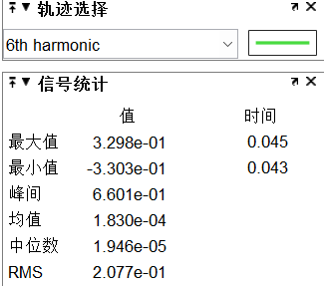 | 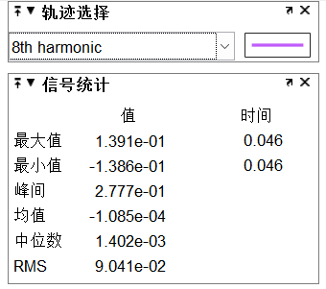
图5 Simulink信号统计结果
信号分量 | 理论振幅 | 测量值 | 绝对误差 | 相对误差 | 误差主要原因
直流 (DC) | 6.366 V（稳定值） | 6.317 V  (中位数) | -0.049 V | -0.77% | 滤波器通带的微小衰减。
2次谐波 | 4.244 V | 4.553 V | +0.309 V | +7.3% | 测量到的是瞬态响应的超调峰值。
4次谐波 | 0.849 V | 0.896 V | +0.047 V | +5.5% | 测量到的是瞬态响应的超调峰值。
6次谐波 | 0.364 V | 0.330 V | -0.034 V | -9.40% | 滤波器通带衰减的影响大于瞬态超调。
8次谐波 | 0.158 V | 0.139 V | -0.019 V | -12.00% | 滤波器通带衰减的影响大于瞬态超调。
合成信号 | 10.0 V | 10.70 V | +0.70 V | +7.0% | 所有分量瞬态超调的累加。
表1 误差量化分析表
- 各次谐波产生误差的来源分析
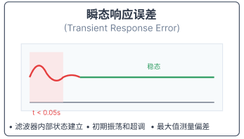 | 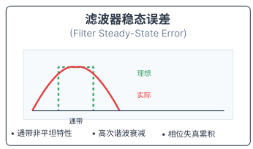 | 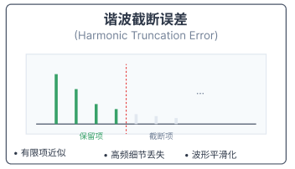
图6 误差分析
3.1 瞬态响应误差 (Transient Response Error)
这是本次实验中最直观的误差来源。任何实际的滤波器（尤其是IIR型）在面对信号输入时，都需要一个短暂的“响应时间”才能达到稳定输出，此过程即为瞬态响应。
- 成因：滤波器的内部状态（如电容电压、电感电流的模拟）需要从零开始建立。
- 表现：在仿真初期（约 t < 0.05s），各分解信号均出现振荡或超调。这导致了信号统计中的“最大值”普遍偏离稳态值，是2次和4次谐波测量振幅“虚高”的直接原因。
3.2 滤波器稳态误差 (Filter Steady-State Error)
当系统进入稳态后，误差依然存在，这源于滤波器本身的非理想特性。
- 幅值衰减：理想的带通滤波器在通带内增益为1，通带外为0。而我们设计的巴特沃斯滤波器，其通带并非绝对平坦，且频率越靠近通带边缘，衰减越大。这是导致6次、8次等高次谐波振幅低于理论值的物理原因。
- 相位失真：每个滤波器都会对其通过的谐波信号产生一定的相位延迟。由于不同频率的谐波经过不同的滤波器，其附加的相移也各不相同。当这些相位不再精确对齐的谐波被重新相加时，就会导致合成波形的轻微畸变。
3.3 谐波截断误差 (Harmonic Truncation Error)
这是理论模型近似的根本性误差。
- 成因：傅里叶级数理论表明，周期信号由无穷多项谐波叠加而成。在本次实验中，我们仅分解并重构了到8次谐波为止的有限项。
- 表现：所有被忽略的高次谐波（10次、12次...）共同决定了原始信号的“尖锐”细节。缺少了它们，重构出的信号波形（尤其是在波谷的转折点处）会比原始信号更加平滑。尽管本次实验中合成信号的谷值已非常接近0，但这种理论上的截断误差是始终存在的。
- 谐波信号合成为周期信号产生失真的原因
在将分解后的谐波信号重新合成为周期信号时，我观察到合成信号与原始信号之间存在失真。基于实验数据，分析失真的原因有以下三点：
  - 各谐波分量的幅值误差
通过滤波器分解出的各谐波分量，其振幅与理论值存在偏差，这是造成合成信号失真的直接原因。
- 数据分析：实验数据显示，由于滤波器通带的非理想衰减特性，高次谐波的实测振幅低于理论值。
谐波分量 | 理论振幅 | 实测稳态振幅 (约) | 偏差
6次谐波 | 0.364 V | 0.330 V | -9.4%
8次谐波 | 0.158 V | 0.139 V | -12.0%
表2 高次谐波振幅对比数据
- 结论：使用这些存在固有幅度误差的谐波分量进行线性叠加，其结果必然无法精确复现原始信号的幅值。
  - 各谐波分量的相位误差
各带通滤波器对不同频率的谐波引入了非等值的相位延迟，导致分解出的谐波与理论谐波之间存在相位差。
- 原理分析：尽管本次实验未直接测量相位，但根据滤波器理论，相位失真是必然存在的。当各谐波分量在时域上未按照精确的理论相位关系进行叠加时，便会导致合成波形的相移与形态畸变，并可能影响其峰值。
- 结论：这种由滤波器引入的、与频率相关的相位误差，是合成信号波形产生畸变的重要因素。
  - 傅里叶级数的截断误差
信号合成是基于傅里叶级数的有限项近似，即仅使用了有限数量的谐波分量（本实验中为到8次谐波为止）。
- 数据与现象分析：理论上，原始信号包含无穷多项高次谐波，这些高次谐波决定了信号波形中的高频细节，例如尖锐的转折点。根据实验数据，合成信号(sum)的最小值虽接近理论值0（实测-0.080V），但其波形在谷底处是圆滑的，而非理论上的尖点。
- 结论：这种形态上的差异，正是由于忽略了10次及更高次谐波，即傅里叶级数截断，所造成的必然结果。
综上所述，合成信号的失真由三个误差源共同导致：各分量的幅值误差、相位误差以及傅里叶级数的截断误差。前两者源于信号分解过程中滤波器的非理想物理特性，后者源于信号合成的理论近似方法。
- 结论与改进建议
本次仿真实验成功验证了利用带通滤波器组分解与重构周期信号的可行性。量化分析表明，在系统进入稳态后，信号的还原精度非常高（如直流分量误差仅为-0.77%）。
实验中观察到的主要误差，如瞬态超调、稳态衰减和波形失真，均为该技术方法的固有物理特性和理论近似的正常反映，而非建模失败。

